悦府家园公租房项目基本情况介绍

一、基本信息
楼盘类型：公共租赁住房。
项目位置：北京市昌平区东小口镇。
租金单价：48元/建筑平米·月（不分楼层、朝向）。
价格说明：租金单价中包含物业费，不包含供暖费、水费、电费、燃气费、电话费、上网费、有线电视初装费及收视费等。
供暖方式：小区集中供暖，30元/建筑平方米·供暖季。
房源数量：以公告数据为准。
户型面积：以公告数据为准。
二、项目配套情况
周边交通：公交460、461（地铁平西府站）、地铁8号线（平西府站）。
小区内配套：居委会、清华附属小学、幼儿园等。
周边公共设施：教育资源：培杰幼儿园、爱蕾幼儿园、快乐宝贝幼儿园、首都师范附属小学、霍营中心小学、昌平第二实验小学、昌平第二中学、回龙观中学。
医疗保健：回龙观镇医院、北京京都儿童医院、积水潭医院分院、北京长城中医医院。
三、户型详细信息

中套型

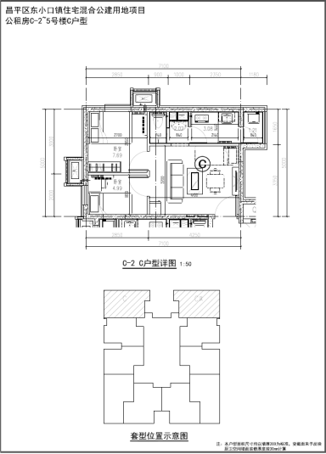
户型编号：C户型
居室类型：二居室
建筑面积：约51.2--51.45平米
房屋朝向：东北/西北
房屋租金：约2457.6元/月—2469.6元/月

中套型
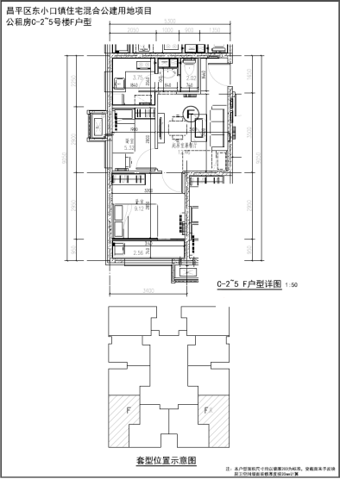

户型编号：F
居室类型：二居室
建筑面积：约55.54㎡--55.74㎡
房屋朝向：东南/西南
房屋租金：约2665.92元/月—2675.52元/月

中套型
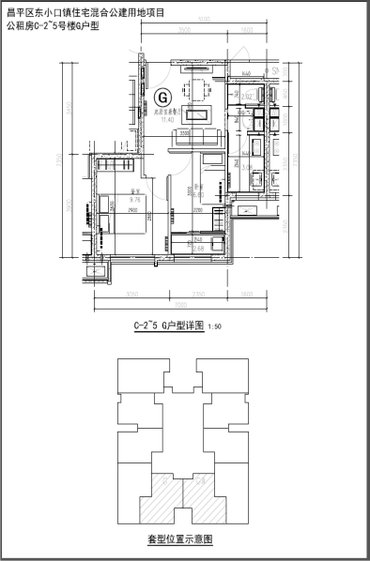

户型编号：G户型
居室类型：二居室
建筑面积：约54.25㎡—54.46㎡
房屋朝向：南
房屋租金：约2604元/月—2614.08元/月

小套型
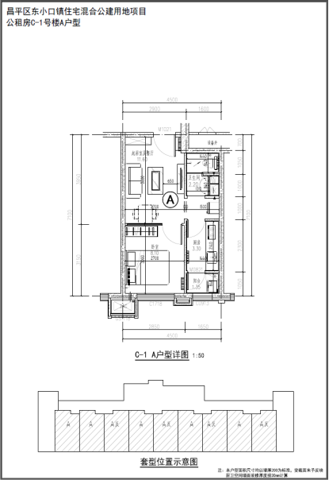

户型编号：A户型
居室类型：一居室
建筑面积：约43.71㎡-43.79㎡
房屋朝向：南
房屋租金：2098.08元/月-2101.92元/月
小套型
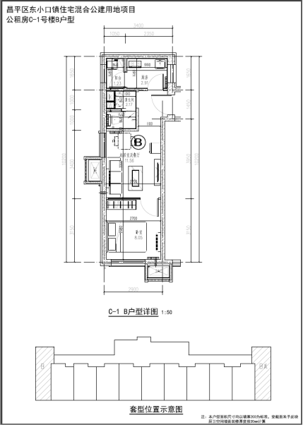

户型编号：B户型
居室类型：一居室
建筑面积：约45.11㎡-45.16㎡
房屋朝向：东南/西南
房屋租金：2165.28元/月-2167.68元/月

小套型
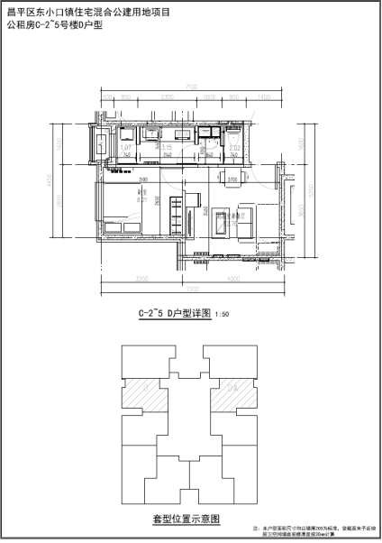

户型编号：D户型
居室类型：一居室
建筑面积：约42.71㎡—42.89㎡
房屋朝向：东/西
房屋租金：约2050.08元/月—2058.72元/月

小套型
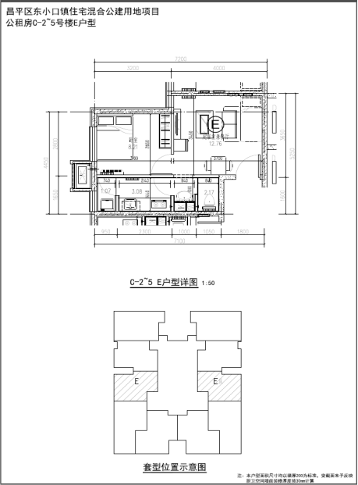

户型编号：E户型
居室类型：一居室
建筑面积：约42.96㎡—43.02㎡
房屋朝向：东/西
房屋租金：约2062.08元/月—2064.96元/月

